Javier Rodríguez Montero.

PROGRAMACIÓN MULTIMEDIA Y DISPOSITIVOS MÓVILES

PRÁCTICA PMDDMM_EV1

1.- REALIZACIÓN
(20/04/2020)
- Implementamos las dependencias de ‘Material Design’ en el archivo “build.gradle(Module:app)” y sincronizamos Gradle.
  - (EDIT). Me ha dado problemas la librería a la hora de utilizarla en activity_splash.xml, por tanto he decidido utilizar la librería de Android Studio que viene por defecto. Aun así la dejaré importada.
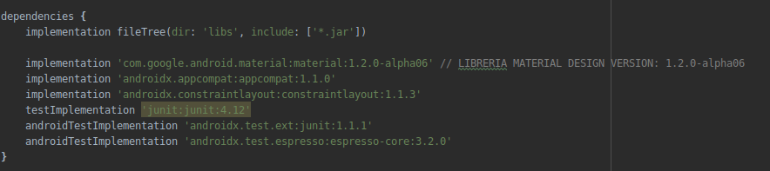

1.1.- SplashScreen
- Creado nuevo Layout para Splash Screen. Cambiamos la etiqueta principal del archivo activity_splash.xml por RelativeLayout.
  - (EDIT). He tenido problemas al declarar el archivo como RelativeLayout, por lo que lo he dejado como ConstraintLayout.
- En el archivo SplashActivity.java, instanciamos un objeto Handler para tratar el hilo de forma correcta mediante el objeto Runnable.
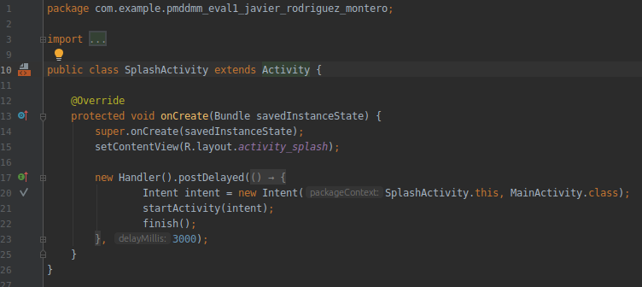
- En el AndroidManifest.xml, en la etiqueta activity del SplashActivity añadimos el style/Theme para quitar el TitleBar del layout.
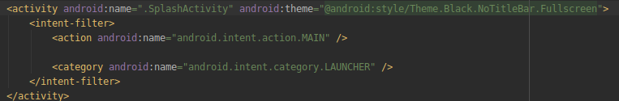
- Archivos .xml para la internacionalización. La aplicación estará disponible para región española, americana, francesa, portuguesa, italiana, alemana, Gran Bretaña, irlandesa y rusa.
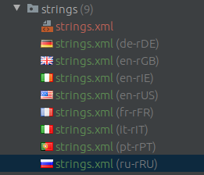

- Añadida la fuente ‘coda’ al activity_splash.xml
- Añadido el método finish(); en la clase SplashActivity para que termine de ejecutarse por completo y que cuando se le de al botón retroceder no vuelva a aparecer.

1.2.- MainActivity

